Den bedste måde at vise hvordan et short angreb ser ud på en graf, er at vise det på Pandora.

Momentum er advarselskurven til kursdiagrammet. Når 30 dages momentum krydser 180 dage, så er der advarsel om kommende køb eller salgssignal. Kurven starter 12 mdr. inde og viser i december et kommende købssignal.
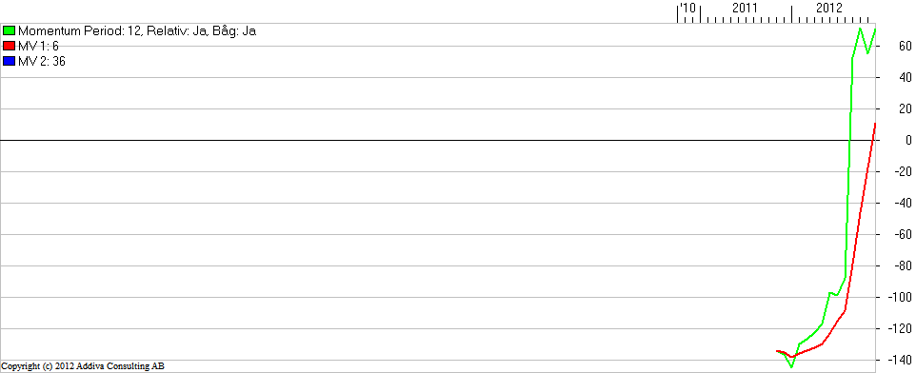

Kursdiagrammet viser K1 i slutningen af december, hvor grøn krydser rød.
Grøn pil er bunden.
Området mellem de to røde pile skulle man så tro var det tidspunkt, hvor shorterne gik ud. Men et nærkig viser noget andet. Det er området mellem de blå pile, hvor shorterne sælger. Den nederste blå pil peger på bekræftet højere bund, og er udgangssignalet for short.
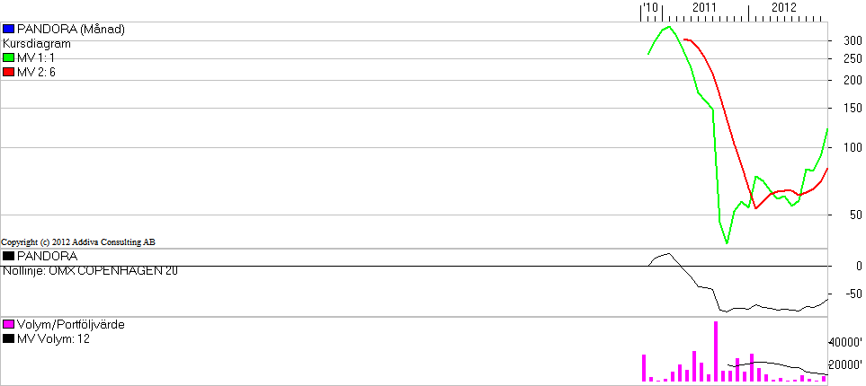

Et nærkig på uge-kursgrafen viser, at grafen mellem de røde pile er tidsrummet august til ultimo december 2011. Selv om kursen svinger mellem 35 og 60, så er udviklingen ikke så voldsom som det umiddelbart kan se ud på månedsgrafen.
Grafstykket mellem de blå pile, er 3 uger i januar 2012, hvor shorterne gik ud.
Kvartalsbølgerne viser bund først i oktober og bekræftet højere bund medio december. Når den grønne graf krydser den røde, er der salgssignal for short, og K1 for long. Kursen steg med 100 %, og det er vel at betragte som en god forretning.
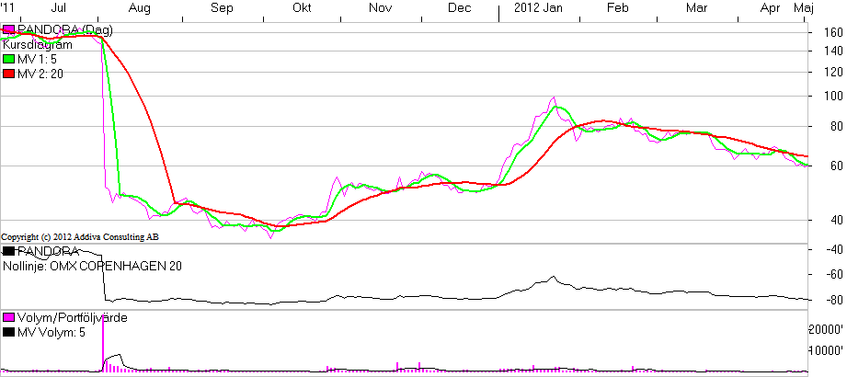

Her er så de samme grafer for Vestas. Vi skal se efter de samme signaler som på Pandora.
På momentumkurven skal grøn være over rød, før der er salg for short og Køb for long. Her er den omvendte situation, altså signal for at shortere er på vej ind, snarere end på vej ud.

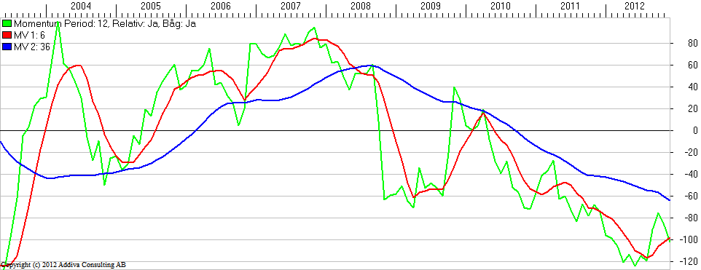

På kursgrafen skal den grønne også være over den røde, før der er salg for Short og K1 for long. Også her er der udsigt til ny lavere bund, hvilket giver tilgang af short, snarere end afgang.

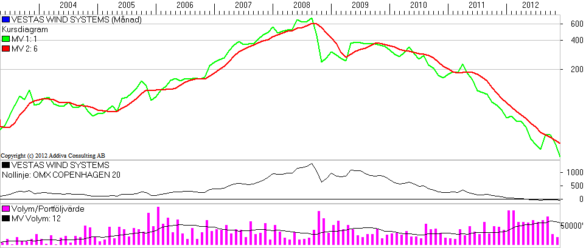

På den korte kursgraf kan vi se en lavere bund, hvilket vi jo ser til daglig. Vi ved jo, at bunden i juli var i kurs 25, og vi roder nu i kurs 23 – 24. Hvis jeg skal finde en positiv tendens, så er det at grafen syntes at dykke en del, men at der er reelt kun tale om 2 kurspoint, fra bunden i juli. Desto mindre forskel der er på bundene, jo tættere er vi på bunden. Men shorterne smutter ikke endnu, uden en væsentlig nyhed.

